Index Sreality.cz: Růst nabídkových cen bytů zpomaluje. Ceny se stabilizují a v řadě krajů roste počet inzerátů v nabídce
Praha, 19. 10. 2026 - Ve třetím čtvrtletí roku 2026 byly nabídkové prodejní ceny středně velkých starších bytů* v České republice o 9 % vyšší než ve stejném období roku předcházejícího. Růst cen je sice meziročně znatelný, od letošního jara ale dochází ke stabilizaci cen a zároveň v řadě krajů dochází k výraznějšímu nárůstu počtu nových i aktivních inzerátů v nabídce. Vyplývá to z aktuálních dat portálu Sreality.cz. Byty meziročně nejvíce zdražily na Vysočině, ve Středočeském a Ústeckém kraji, a to přibližně o 13 %.
Ve třetím čtvrtletí 2026 byla průměrná nabídková cena bytů v Česku, které byly inzerovány na portálu Sreality.cz, 91 643 Kč/m². V porovnání s třetím kvartálem roku 2025 nabídkové ceny bytů meziročně vzrostly o 9 %. Pro srovnání: v minulém kvartále jsme evidovali meziroční růst cen o 13,3 %.
K největšímu nárůstu cen došlo v kraji Vysočina, Středočeském a Ústeckém kraji
V porovnání s třetím čtvrtletím 2025 meziročně nejvíce vzrostly nabídkové ceny bytů v kraji Vysočina, Středočeském a Ústeckém kraji (o 13 %). Nejméně naopak ceny bytů meziročně rostly v Hlavním městě Praze (o 5 %).

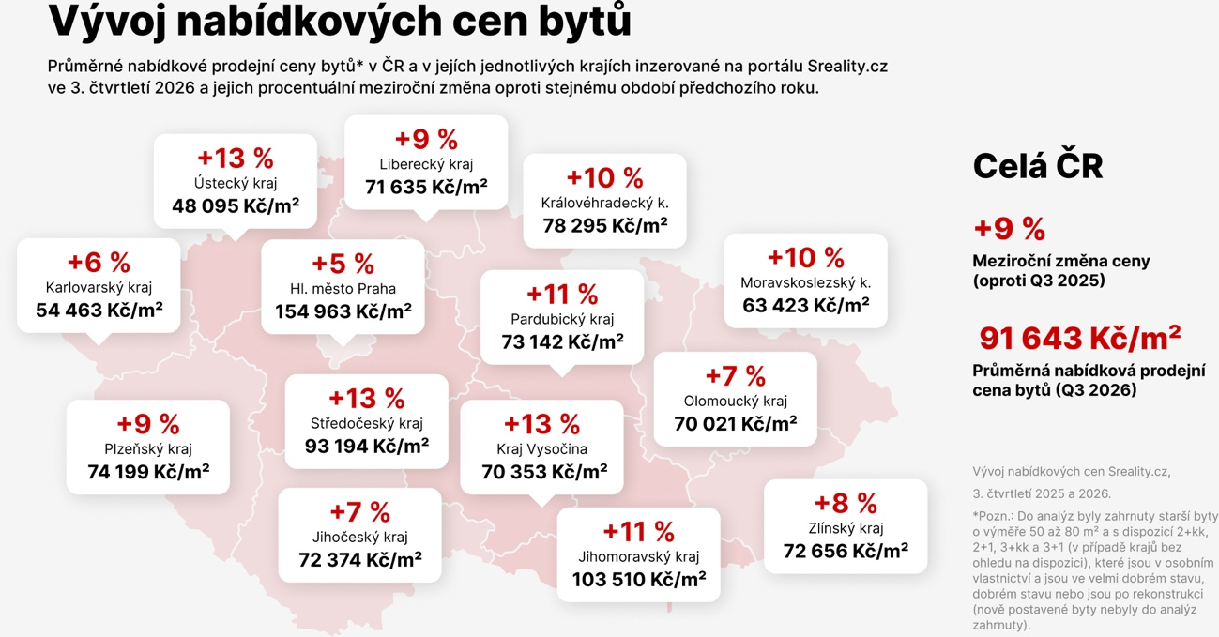
Index Sreality.cz, který zachycuje vývoj nabídkových cen bytů v dlouhodobější perspektivě, naznačuje, že nabídkové ceny jsou v posledních měsících stabilizované. Vrcholu dosáhly na jaře 2026 a od té doby se prakticky nemění. Přestože v meziročním srovnání (září 2026 oproti září 2025) činí tempo růstu přibližně 9 %, v posledních měsících postupně zpomaluje, což odpovídá ustálení cenové hladiny.

V řadě krajů výrazně stoupá počet aktivních i nových nabídek

Zároveň v řadě krajů dochází u sledovaného typu nemovitostí k výraznému růstu počtu aktivních i nových nabídek, a to jak v meziročním srovnání třetích kvartálů, tak i při meziročním srovnání uplynulých dvanácti měsíců. Jde o kraj Hlavní město Praha, Jihomoravský, Moravskoslezský, Olomoucký a Zlínský kraj.

„Růst cen hypotečních sazeb v kombinaci s cenami nemovitostí, které v posledních letech výrazně vzrostly, nepochybně přispívá k určité stagnaci na trhu. Ta je, jak na našich datech vidíme, v určitých segmentech nemovitostí doprovázena nárůstem počtu inzerátů na stránkách Sreality.cz. Do budoucna by tato situace mohla vést k ochlazení cen tuzemských nemovitostí, což s nadějí vyhlížejí zejména investoři, kteří nemají problém s financováním,,“ komentuje vývoj Hana Kontriš, manažerka Oborových služeb Seznam.cz.
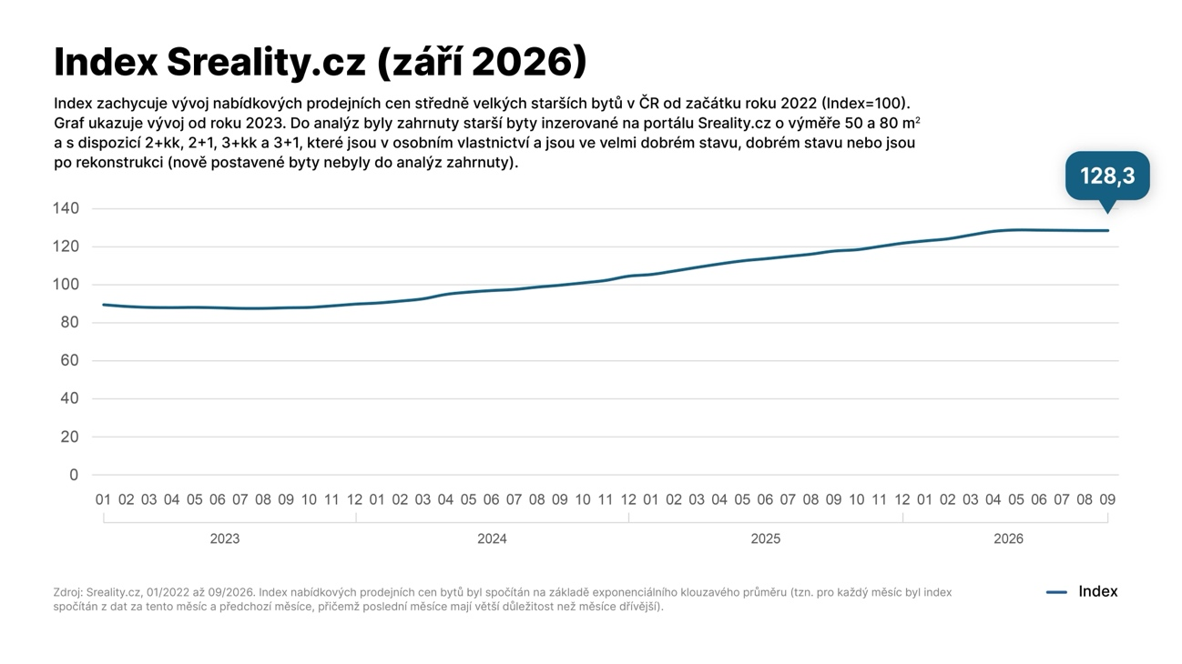

* Do analýzy byly zahrnuty byty inzerované na portále Sreality.cz o výměře 50 až 80 m² a s dispozicí 2+kk, 2+1, 3+kk, 3+1 (v případě krajů bez ohledu na dispozici), které jsou v osobním vlastnictví a jsou ve velmi dobrém a dobrém stavu nebo jsou po rekonstrukci (nově postavené byty nebyly do analýz zahrnuty).

